// Chismefeon

// 1 - Primeros 5 min ==> 100 p/min

// 2 - Siguientes 3 min ==> 80 p/min

// 3 - Siguientes 2 min ==> 80 p/min

// 4 - Mayor de 10 min == >50 p/min

// Dia Hábil - Matutino 15% Vespertino 10%

// Domingo - 3%

Algoritmo ChismeFeón_IgnacioCavallo

leer cantidadMinutos

leer costoTotal

leer costoPorMinuto

leer diaHabil

leer sobrecargoHabil

Segun cantidadMinutos Hacer

cantidadMinutos<=5:

costoTotal = costoPorMinuto * 100

cantidadMinutos>=5 y cantidadMinutos<=8:

costoTotal = 500 + ((cantidadMinutos -5) * 80)

cantidadMinutos>=8 y cantidadMinutos<=10:

costoTotal = 740 + ((cantidadMinutos -10) * 5)

cantidadMinutos>=10:

costoTotal = 880 + ((cantidadMinutos -10) * 5)

FinSegun

Si diaHabil

si (sobrecargoHabil == "Matutino")

costoTotal = costoTotal * 1.15

SiNo

costoTotal = costoTotal * 1.10

FinSi

SiNo

costoTotal = costoTotal *1.03

FinSi

Imprimir " El costo de la llamada es de:" costoTotal

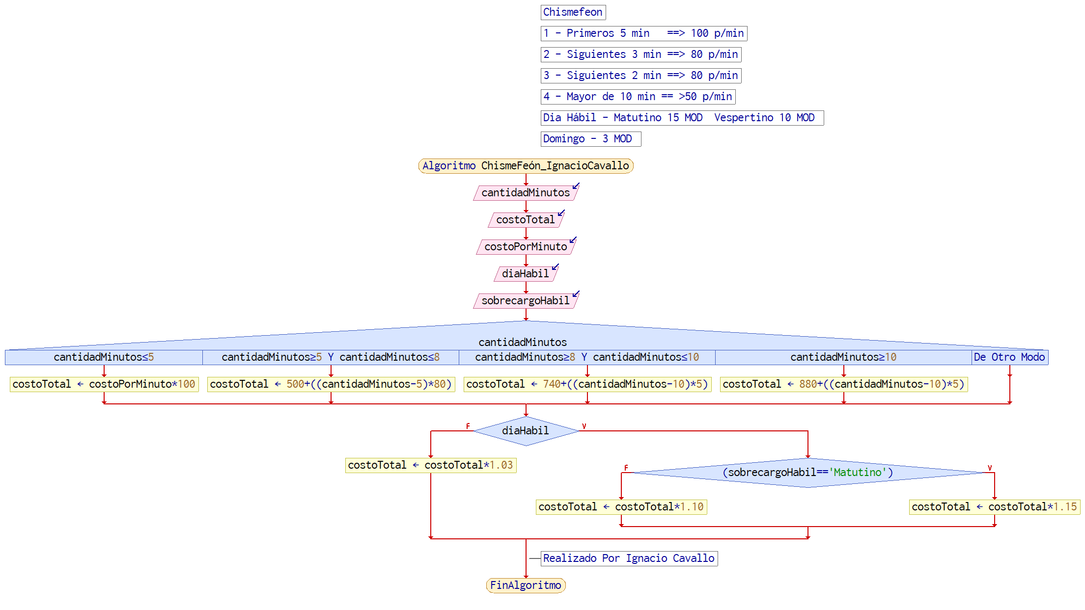

**EJERCICIO 9**

Algoritmo ViajeBus_IgnacioCavallo

leer tipoAutobus

leer cantidadPasajeros

Leer costoTotal

leer costoPasajero

si cantidadPasajeros>20

Segun tipoAutobus hacer

autobus igual "A":

costoTotal = cantidadPasajeros *200

autobus igual "B":

costoTotal = cantidadPasajeros *250

autobus igual "C":

costoTotal = cantidadPasajeros *300

FinSegun

SiNo

Segun tipoAutobus hacer

autobus igual "A":

costoTotal = 20 *200

autobus igual "B":

costoTotal = 20 *250

autobus igual "C":

costoTotal = 20 *300

FinSegun

FinSi

// Realizado por Ignacio_Cavallo

costoPasajero = costoTotal/cantidadPasajeros

Imprimir "El costo Total es de: " costoTotal

Imprimir "El costo individual es: " costoTotal

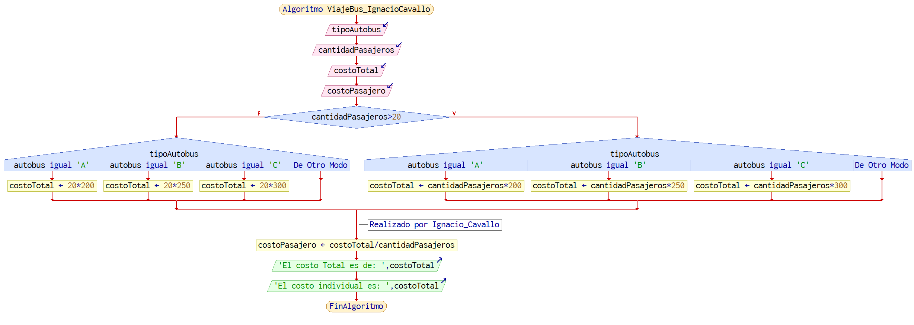

FinAlgoritmo